 |  | 컨슈머인사이트 보도자료
기관 | 컨슈머인사이트 |  | 이메일 | Sammy.park@consumerinsight.kr
문의 | 박승표 상무 |  | 연락처 | 02) 6004-7661
배포일 | 2025년 10월 28일(화) 배포 |  | 매수 | 총5매
Copyright © Consumer Insight. All rights reserved. 이 자료의 모든 콘텐츠(문서, 분석 내용, 도표 등)에 대한 저작권은 (주)컨슈머인사이트에 있으며, 언론사의 기사 작성 목적에 한하여 인용 또는 보도할 수 있습니다. 그 외 모든 형태의 복제, 배포, 게시, 전시, 전송, 2차적 활용 등은 사전 서면 동의를 받은 경우에 한해 허용됩니다. 무단 사용 시 저작권법 등에 따른 법적 책임이 따를 수 있습니다.

기아 ‘EV5’, 신차 소비자 구입의향 단독 1위 질주
컨슈머인사이트, AIMM 조사에 나타난 신차 소비자 반응
- 출시 전후 6개월 이내 신차 29종 중 유일한 20%대
- 기아의 중형 이하 전기차 라인업 중에서도 제일 높아
- 13%에서 출발해 꾸준히 올랐지만 출시 후 상승세 주춤
- 중국산 배터리 장착 논란과 엇갈린 가격 인식이 ‘변수’

○ 기아의 전기 SUV ‘EV5’가 신차 소비자 구입의향 1위를 달리고 있다. 출시 전후 6개월 이내의 신차 29개 모델 중 유일한 20%대 구입의향으로, 기아가 잇따라 선보인 전기차 라인업 3종 중에서도 가장 앞섰다. 흔치 않은 준중형 차급의 전기 SUV라는 점이 가족 레저용 전기차를 찾는 소비자 눈길을 끌어당긴 것으로 보인다.
□ 자동차 리서치 전문기관 컨슈머인사이트는 2021년 11월 시작한 신차 소비자 초기 반응(AIMM : Auto Initial Market Monitoring) 조사에서 앞으로 2년 내 신차 구입의향이 있는 소비자(매주 500명)에게 출시 전후 1년 이내(출시 전, 출시 후 각각 6개월)의 국산·수입 신차 모델(페이스 리프트 제외)에 대한 인지도, 관심도, 구입의향 등을 묻고 있다. 구입의향은 ‘그 모델을 구입할 가능성이 얼마나 있습니까?’라는 4점 척도 문항에 ‘구입할 가능성 조금(3점)+많이(4점) 있다’ 응답 비율이다.

■ 1~5위 모두 전기차
○ 10월 3주(10월 13일 시작) 조사에서 'EV5' 구입의향은 22%로 비교 대상 29개 모델 중 1위였다[그림1]. 향후 2년 내 신차 구입 예정자 100명 중 22명이 EV5를 구입 후보로 꼽은 셈이다. 이어 현대차의 ‘아이오닉 6N’(17%)과 ‘넥쏘(14%)’, 기아의 ‘PV5’(7%), 볼보자동차의 ‘EX90’(6%) 순이었다. 상위 5개가 모두 전기차였고 그 중 기아와 현대차 모델이 각각 2개였다.

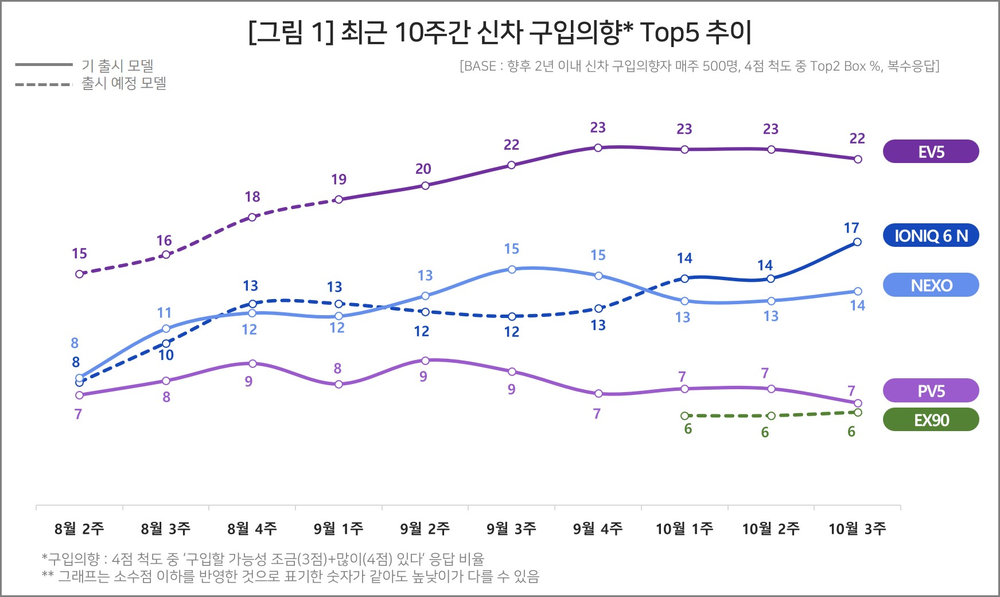

○ EV5는 7월 2주 조사 대상에 포함되어 최초 구입의향 13%로 시작해 완만하게 상승, 출시+1주(9월 2주)에 처음으로 20%를 넘어섰다. 이후 최고점인 23%에서 수주간 머물다 숨고르기를 하고 있으나 비교 모델에 비하면 여전히 5%p 이상 차이로 앞서가고 있다. 다만 EV5는 흥행 모델의 일반적 패턴인 출시 초반의 ‘수직 상승’은 없었다.

■ EV3·EV4보다 앞서
○ 현대기아차가 순차적으로 선보인 중형 이하 전기차 라인업 중에서도 EV5의 구입의향은 가장 높았다. 출시 전후 동일 시기를 기준으로 비교하면 소형급인 ‘EV3’(‘24년 7월 출시)에 다소 열세인 때도 있었지만 거의 모든 기간 제일 높았다[그림2]. 같은 준중형급 세단 ‘EV4’(3월 출시)나 현대차의 중형급 수소전기차 ‘넥쏘’(6월 출시)에는 더 큰 차이로 앞서가고 있다. 물론 구입의향 30%와 27%를 각각 찍었던 프리미엄급 전기차 EV9(‘23년 2월 출시)이나 아이오닉9(‘25년 2월 출시)에는 못 미친다.

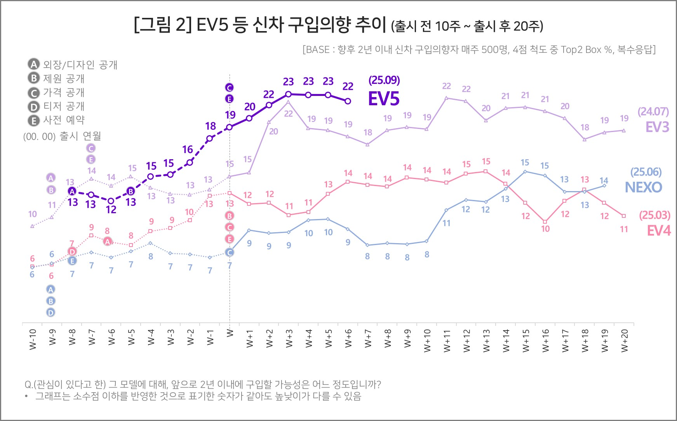

○ EV5의 강점은 정통 SUV 형태의 전기차로서 패밀리카에 적당한 공간 활용성과 디자인이다. 구입의향자가 직접 작성한 구입의향 이유와 한줄평(VOC)을 보면 핵심 키워드는 ‘전기차’ ‘디자인’, 그리고 ‘가성비’였다. 한 응답자는 ‘가장 현실적’이라고 한마디로 답했는데, 차종·크기·가격 등을 고려했을 때 EV5의 특장점을 함축한 표현이라고 할 만하다.

■ 50대 구입의향 가장 높아
○ EV5 구입의향자의 연령대는 50대(37%)와 40대(36%)가 많았다. 그 다음은 60대(18%)였으며 30대 이하가 9%로 제일 적었다. EV3는 소형차급 답게 30대의 구입의향(14%)이 상대적으로 높았다. EV4는 EV5와 구입의향 연령대가 거의 일치해 패밀리용 준중형 전기차로서 수요층이 겹치고 있다. 정통 SUV 형태의 EV5가 세단 형태의 EV4보다 구입의향이 높은 것은 가족 레저용으로 더 적합하다는 인식이 반영된 결과로 풀이된다.

■ 테슬라 모델Y와 경쟁 가능성
○ 가격과 배터리 이슈 등은 EV5의 약점이다. 국내 판매 가격이 세제 혜택 적용 후 4855만~5340만원으로, 준중형 차급임을 고려하면 일부 소비자에겐 부담 요인이 될 수 있다. 중국산(CATL) 배터리 탑재에 따른 품질과 안전성에 대한 우려, 테슬라 모델Y와의 직접 경쟁 가능성도 중장기 성과를 좌우할 변수다.
○ EV5의 사례는 전기차 시장이 EV9 등 프리미엄급 중심에서 실용 모델 중심으로 이동할 가능성을 보여준다. ‘소형은 EV3, 프리미엄은 EV9’로 나뉜 기아의 전기차 포트폴리오에서 ‘중형은 EV5’로 자리잡을 수 있을지 관심사다.

-------------------------------------------------------------------------------------------------------------------------------------------------------------------------------------------------------------------------------------------
□ AIMM 조사는 제한된 기간 내 시의성 있는 데이터를 신속히 도출하기 위해 출시 전∙후 신차의 인지도, 관심도, 구입의향을 주간 단위로 측정, 결과를 제공하고 있다. 컨슈머인사이트 홈페이지 내 ‘컨슈머 리포트–소비자 신차 반응’ 코너에서 카드뉴스 형태로 볼 수 있으며, 그동안 축적한 데이터를 온라인 대시보드 형태로 홈페이지에서 공개(https://aimm.consumerinsight.co.kr/frmSurveyDate)하고 있어 간단한 등록 절차를 거치면 소비자의 생생한 한줄평(VOC), 기간별, 모델별 상세 데이터 검색이 가능하다.

◈ 참고 : 「컨슈머인사이트」 'AIMM(Auto Initial Market Monitoring)' 조사 개요

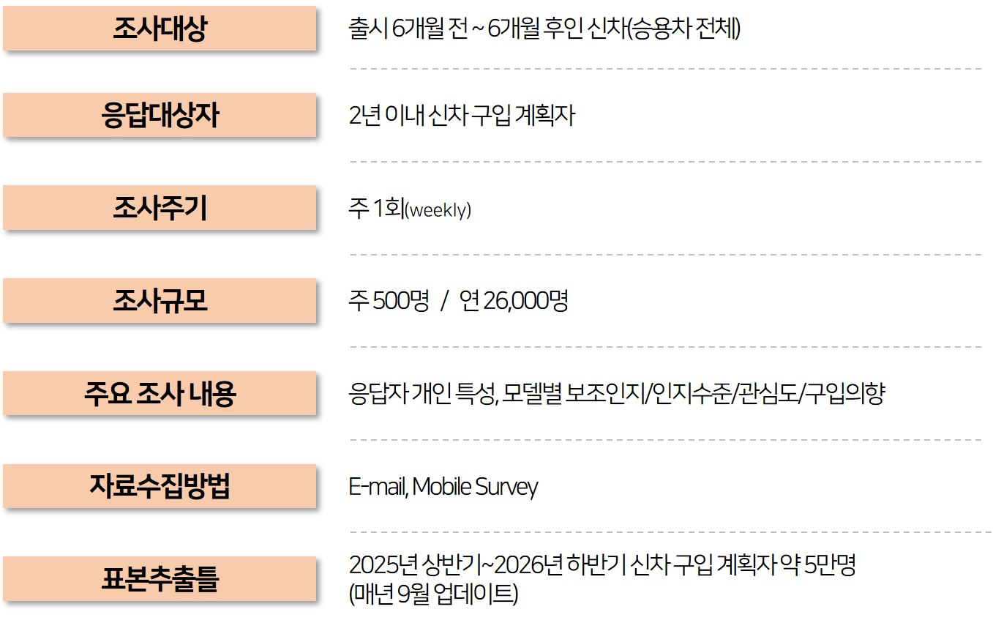

For-more-Information
박승표 상무 | sammy.park@consumerinsight.kr | 02)6004_7661
유홍구 수석 | yoohg@consumerinsight.kr | 02)6004-7681
김성철 대리 | kimsc@consumerinsight.kr | 02)6004-7673
김인우 연구원 | kimiw@consumerinsight.kr | 02)6004-7645

